上海贵酒·十七光年 ×《二十不惑2》陪伴式场景化植入营销
广 告 主：上海贵酒·十七光年
所属行业：食品酒饮
执行时间：2022.08-09
参选类别：视频节目合作类
营销背景
低度酒自2020年开始走红，在短短两年多时间内涌入了大量品牌。赛道拥挤、竞争激烈，如何让自己在众多选手中脱颖而出，让消费者记住、愿意为之买单并且成为忠实粉丝，是每个低度酒品牌都需要跨过的大山。
作为上海贵酒旗下、为年轻消费者品质生活所打造的轻奢低度酒品牌，上海贵酒·十七光年的目标人群是18-35岁、以女性为主的大学生、职场人，或者是有伴侣的年轻人。她们独立自信，渴望真实表达自己，同时也在人生不同阶段的转变中，处理自我和他人的关系平衡。
由柠萌影业出品的长剧《二十不惑2》聚焦青春，试图通过刻画初入职场的都市Z世代女性群体，展现当下年轻人的真实困境。
上海贵酒·十七光年与《二十不惑2》受众、剧情、主旨有较高契合度，成为该剧独家低度酒合作伙伴。
营销目标
提升上海贵酒·十七光年品牌知名度
策略与创意
作为《二十不惑2》独家低度酒合作伙伴，上海贵酒·十七光年从“剧情植入”“明星联动”“暂停广告”等方式，打出一套“内容+流量+转化”的营销组合拳，将剧中生活场景和品牌深度捆绑，自然种草多元社交酒饮新场景，激发观众想要Get“明星同款”的购物欲望。同时采用“大曝光+强引流”的传播策略，同步在芒果TV、网易云音乐等热门APP集中露出硬广，进行海量造势。
执行过程/媒体表现
- 选择适合品牌 TA 的平台和内容——《二十不惑 2》作为《二十不惑 1》的续集，有着庞大的观众基础及公众关注度，受众定位与上海贵酒·十七光年高度契合，剧集本身围绕 25+年轻女性群体的成长故事展开，十七光年通过“全程深度陪伴式”的场景化植入营销，借由剧情传递品牌理念。
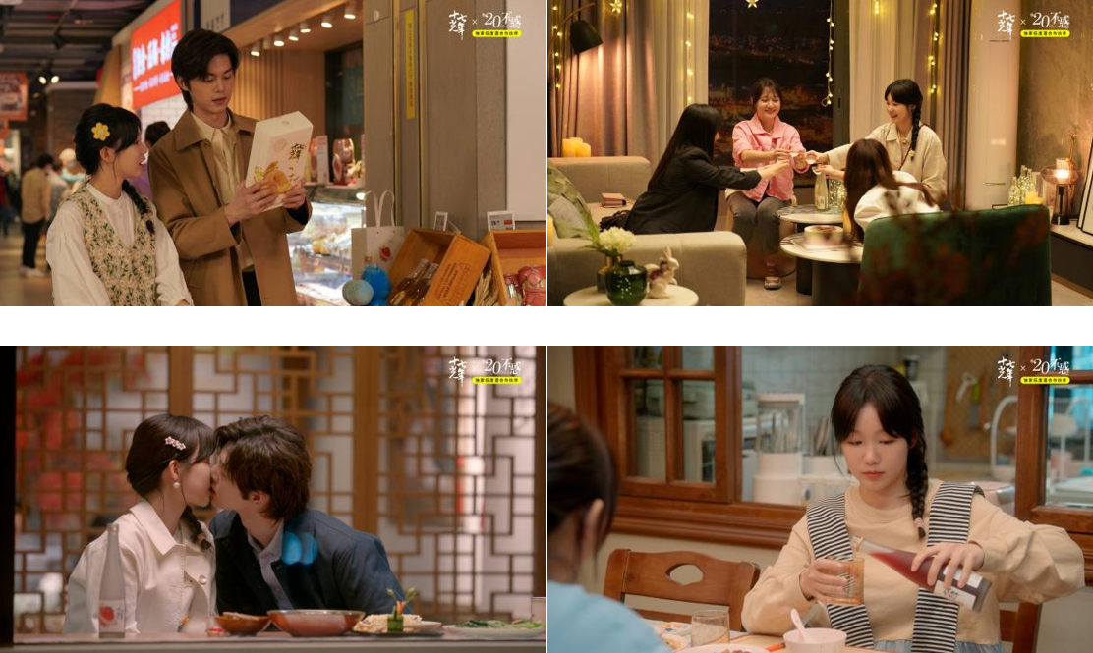
- 结合高光情节，锁定徐梦洁进行深度绑定——借助新角色丁一煊的高光剧情热度，以及徐梦洁个人粉丝效应，短期内快速提升品牌好感度，让品牌光速出圈。
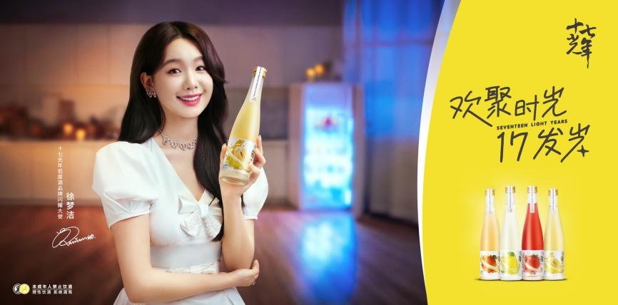
- 组合广告打法，实现声量销量双引爆——剧中品牌植入情节与花式内生广告配合，以暂停、创可贴等广告资源，全景式贯穿用户追剧习惯，实现超级场景赋能产品心智建立；由徐梦洁演绎的口播转场广告片强化了聚餐必备十七光年的饮用场景。同时上海贵酒·十七光年还在知乎、网易云音乐、芒果 TV、喜马拉雅 FM、无他相机、美图秀秀、墨迹天气、抖音、微信视频、金融界等热门 APP 上进行广告露出，精准触达更多不同圈层的年轻受众，不断引流拉新，强化观众记忆度，有效提升品牌认知度和购买意愿。
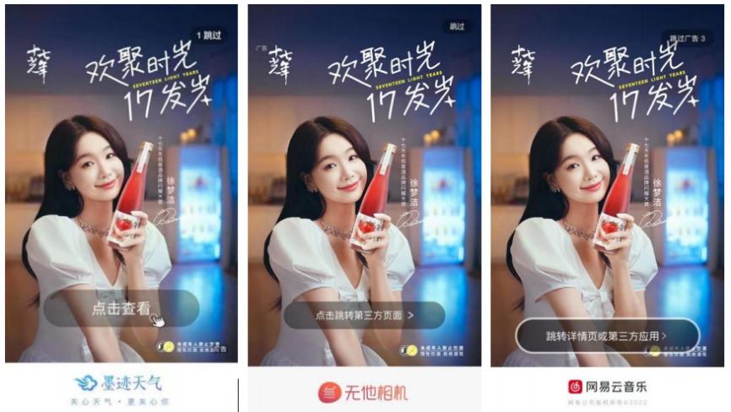
4. 联动盒马，用内容赋能渠道——线上打造盒马「202 夏日女生节」会场 get《二十不惑 2》同款产品，会场中上海贵酒·十七光年锁定超级 C 位；线下霸屏盒马全国门店，并开展品牌试饮，将 IP 影响力辐射至消费场景，精准覆盖中高消费力客群。
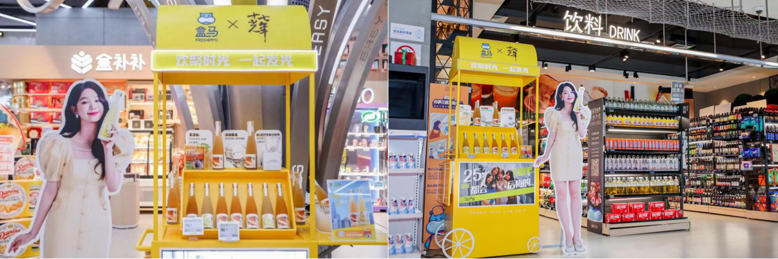
营销效果与市场反馈
- 植入合作曝光 4.1 亿+
- 线上外围营销曝光 4000W+
- 品牌微指数单日最高增长 12365%
- 盒马相关资源曝光：
- 徐梦洁大使官宣线下盒马渠道曝光近 5000W
- 上海贵酒·十七光年 X 柠川 X 盒马打造的「夏日女生节」线上核心资源曝光和线下户外大屏投放，为品牌带来近十亿的曝光
5、 全平台销售渠道销售额同比增长 87%，单日最高环比增长 600%，盒马门店销售环比增长 284%

